**Живой урок истории**

В субботу, 16 июля, в деревне Новоселицы впервые состоялся фестиваль «Аракчеевские манёвры».

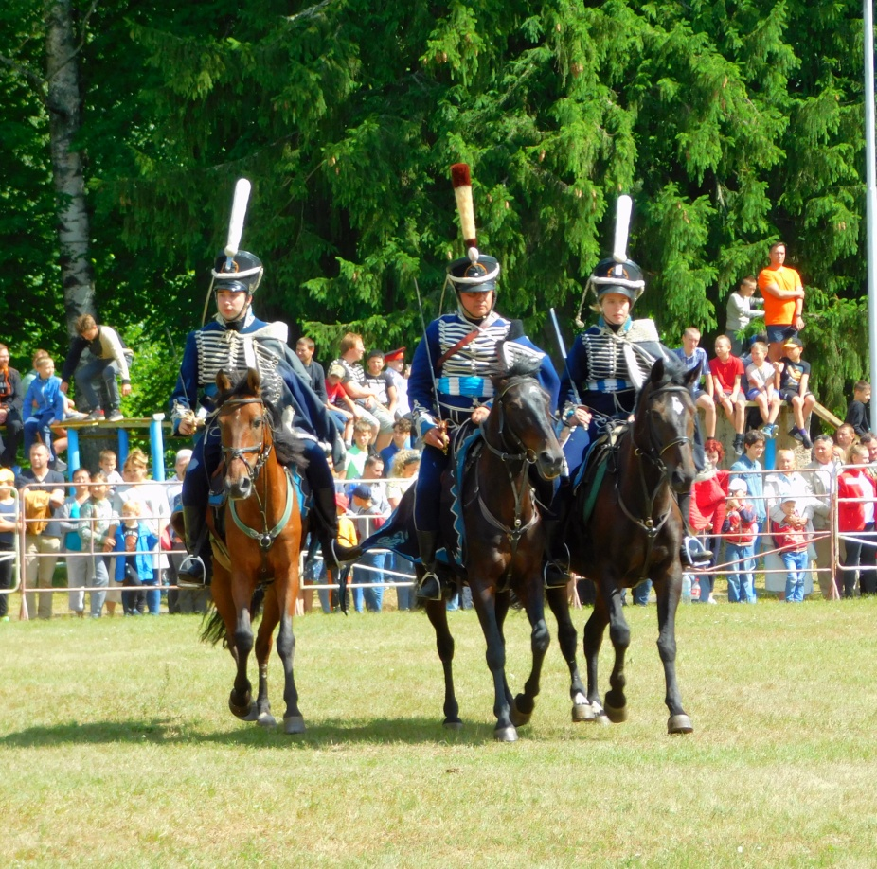

Давно стадион бывшей воинской части не видел такого количества гостей. Семьи с детьми, вездесущие подростки, убеленные сединами сельские жители и горожане прибыли сюда в ожидании грандиозного зрелища. Многие, кстати, впервые побывали в самом крупном из сохранившихся ансамблей «аракчеевских» военных поселений в Новгородской области.

«Почему именно Новоселицкий военный городок стал площадкой реконструкции?» – удивлялись гости. Да потому, что именно в местной школе сложился патриотический клуб «Школа кадет». И оттого еще, что как раз сюда, в Новоселицы, в 1817 году был определен Перновский полк – участник Бородинского сражения, один из главных эпизодов которого – оборона батареи Раевского. Захват этой батареи, напомним, имел для французов очень большое значение. Ее называли «ключом Бородинской позиции».

Те, кто всерьез интересуется деталями этой исторической баталии, внимательно слушали рассказ комментатора, звучавший из репродуктора. Однако особенное внимание публики занимало, то, что происходило на стадионе. Завораживало, конечно, конное шоу. Трюки на лошадях выполняли воспитанники русской кавалерийской школы «Гусар» из Подмосковья. Гимнастки проделывали почти каскадерские номера.

Самой зрелищной стала сама реконструкция Аракчеевских манёвров. Верхом на грациозных лошадях шли в разведку кавалеристы, вперед продвигалась пехота. И врукопашную сходились наши с французами, и «звучал булат, картечь визжала», палили пушки, да так, что действительно становилось жутковато.

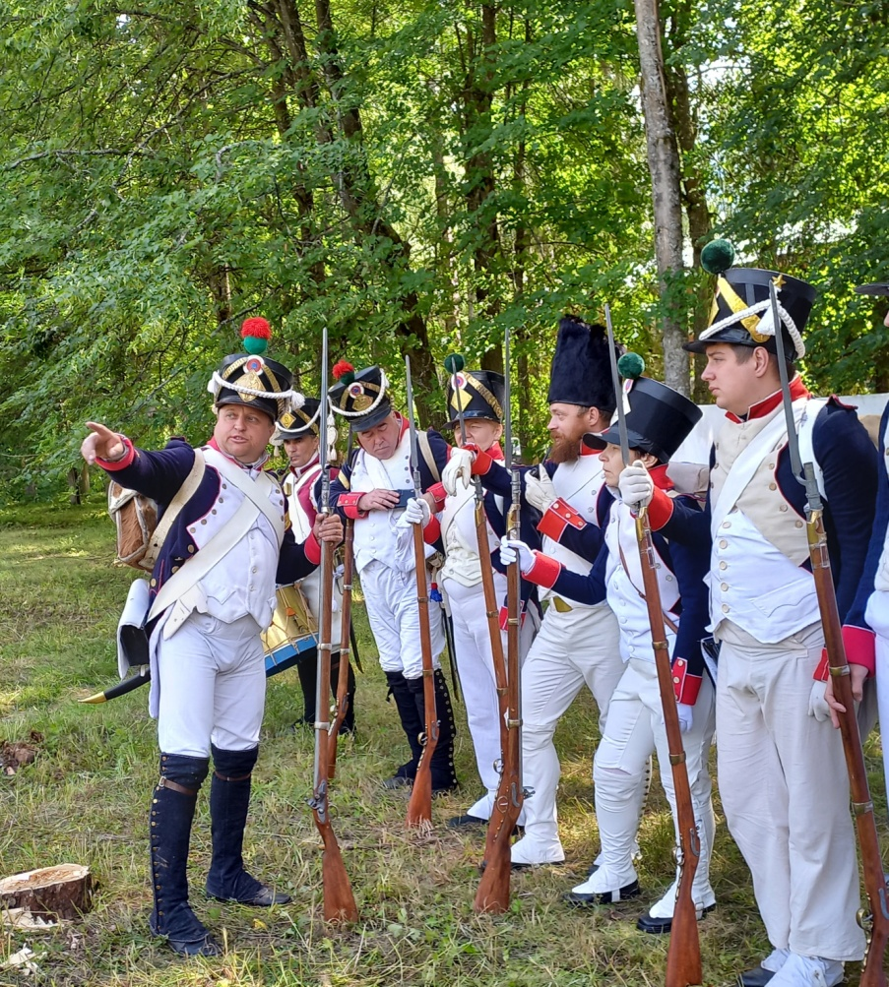

Синие, красные, зеленые мундиры, кстати, пошитые каждому персонально, белоснежные штаны, кивера, украшенные высокими султанами, и начищенные до блеска доспехи придавали особую праздничность этой исторической инсценировке. А ведь именно в таком виде и шли в атаку солдаты. Яркая форма должна была поднимать боевой дух.

– Цель фестиваля просветительская, – пояснила директор Новоселицкой школы Наталья АНТОНОВА. – Мы хотели, чтобы и дети, и взрослые помнили историю, укрепляли чувство гордости за нашу страну.

Мы тщательно готовили территорию для фестиваля. Три дня подряд расчищали стадион от мусора. В субботниках участвовали жители поселка, ребята из Новоселицкой «Школы кадет», педагоги. Спасибо всем, кто помогал в подготовке площадки, и особенно, Виталию Алексеевичу Федорову, который предоставлял технику для вывоза мусора. Все, что задумывали, получилось.

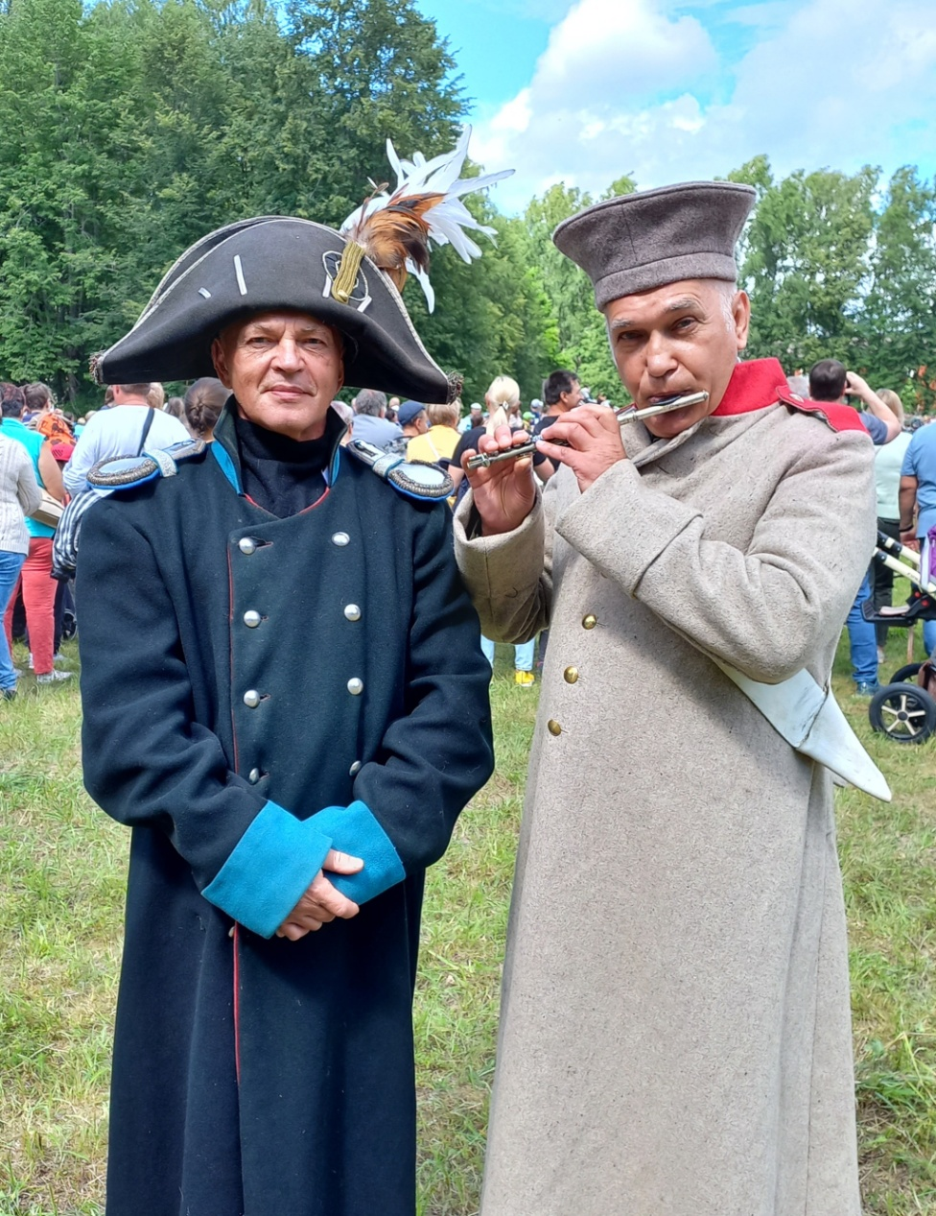

С этим мнением согласен и руководитель русской кавалерийской школы «Гусар» Владимир КИСЕЛЕВ. Он, в свою очередь, поблагодарил за поддержку фестиваля губернатора Новгородской области Андрея Никитина, главу Новгородского района Олега Шахова, руководство Савинского сельского поселения и выразил надежду на то, что в следующем году фестиваль повторится и пройдет с еще большим размахом.

Светлана ЛАПТИЙ

Фото автора